**Руководство пользователя по использованию утилиты Record_Edit_Tool.exe**

**Назначение утилиты:** Утилита предназначена правки и удаления записей, ранее занесенных в базу данных информации о простоях.

**Главное окно утилиты:**

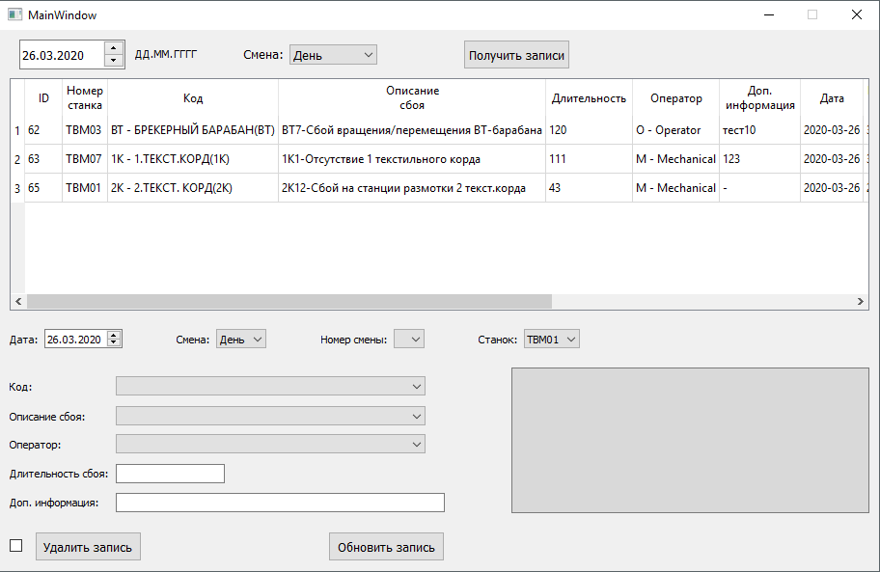

**Получение записей:**

Для получения записей в верхней части окна есть поле для ввода даты и выпадающий список для выбора смены (День - Ночь). Нужно ввести нужную дату в формате ДД.ММ.ГГГГ, выбрать нужную смену и нажать кнопку «Получить записи»



После нажатия кнопки «Получить записи», таблица ниже заполнится данными за указанную дату и для указанной смены

**Редактирование записи:**

Для редактирования записи кликните по ней в таблице один раз. Выбранная запись подсветится синим. Далее в полях ниже таблицы можно отредактировать данные для записи. Дата вводится в формате ДД.ММ.ГГГГ. Редактировать ее можно как при помощи ввода с клавиатуры, так и при помощи кнопок в правой части поля. Поле «Длительность сбоя» и поле «Дополнительная информация» редактируются с клавиатуры. Остальные поля редактируются путем выбора значений из выпадающих списков.

Сохранение отредактированной записи:

Для сохранения изменений нужно нажать на кнопку «Обновить» в нижней части окна. При отсутствии ошибок, в служебном поле в правой нижней части окна появится надпись «Запись обновлена». При наличии ошибок заполнения, информация об этом появится в служебном поле.

**Удаление записи:**

Для удаления записи нужно сначала выбрать ее в таблице. Выбранная запись подсветится синим. Далее нужно поставить флажок рядом с кнопкой «Удалить запись».



После этого нужно нажать на кнопку «Удалить запись». После удаления строка с записью пропадет из таблицы.

Для закрытия окна нужно нажать кнопку X в правом верхнем углу окна.